2018届、2019届结业生（学分制）重修选课指南

根据《青岛大学学分制管理暂行规定》（青大教字﹝2014﹞20号）和《结业生选课暂行办法》，尚在弹性修业年限内的2018届、2019届（学分制）结业生重修选课报名申请将于2020年春季学期初进行，本次具体事宜安排如下：

1. **选课时间：**2月15日9点至2月23日8点。

（本学期**结业生重修考试**安排在**5 月 9日、10 日**，具体考试时间和考试形式，将视疫情防控进展情况，另行通知。）

**2.选课步骤：**

以重修“大学英语Ⅲ”课程为例。

第一步：登录个人教务空间，点击“重修重考报名”。

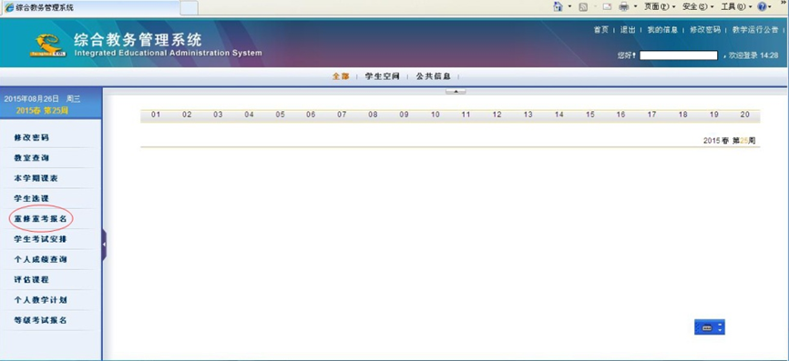

第二步：点击“重修报名”

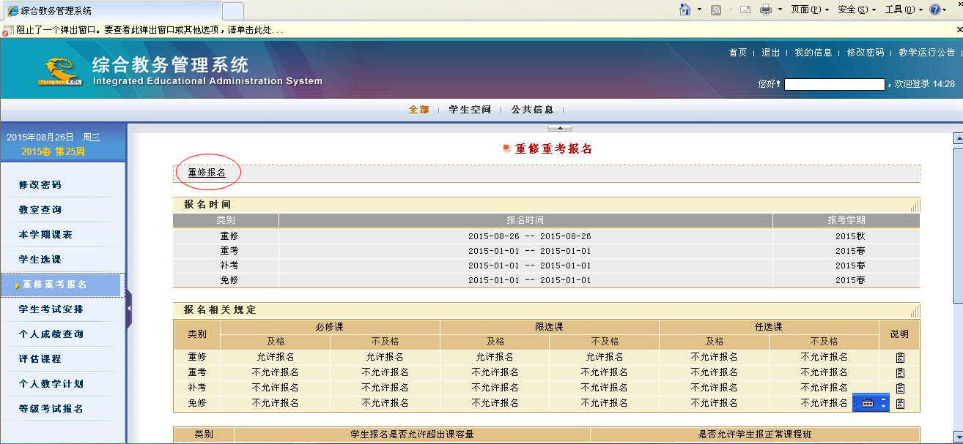

第三步：点击“大学英语Ⅲ”课程右侧的“报名”，进入“大学英语Ⅲ”课程列表页面。

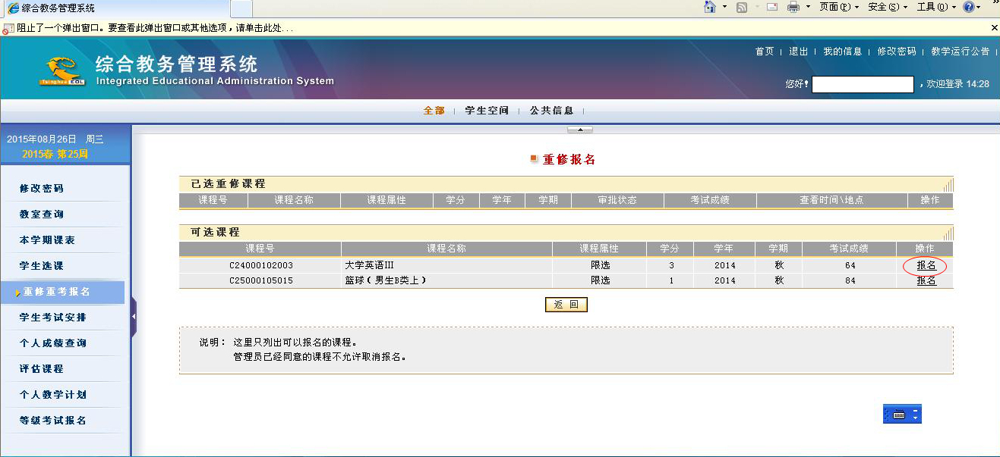

第四步：在“大学英语Ⅲ”课程列表下，显示出本学期开设的所有“大学英语Ⅲ”课程班，点击“选择”即选中该课程班。

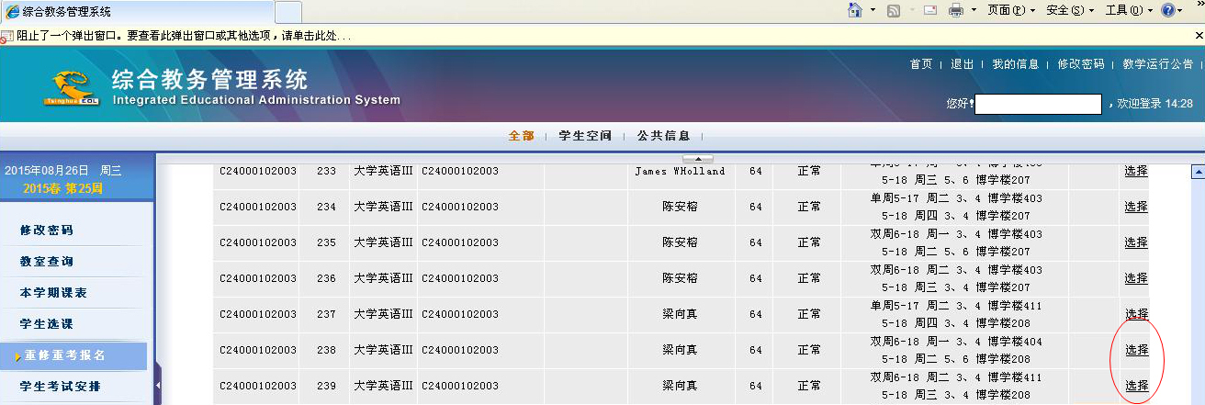

因培养方案中课程停开或课程号更改，不能在教务系统中进行重修选课的，请联系开课单位填写《青岛大学本科生重修申请表》（附件1），由开课单位安排课程重修。

**3.免听申请**

如有特殊原因，不能随堂学习，需在开课单位重修选课确认后在综合教务管理系统中对已选课程申请免听。

**免听申请流程**

（1）2月25日报名学生登陆综合教务管理系统，点击“免修免考申请”—“学生申请”进行网上报名。

（2）开课单位于2月26日登陆综合教务管理系统的“免修免考申请” —“管理员审批”进行审批。

（3）因培养方案中课程停开或课程号更改，不能在教务系统中进行重修选课的，填写《青岛大学课程免听申请表》（附件2），报开课单位审批。

（疫情防控期间可按开课单位要求，选用传真、电子邮件等其他形式进行附件1、附件2的递交。）

**4.报名结果确认**

结业生可于2020年2月27日登陆综合教务管理系统查看审批结果。

**5. 开课单位联系电话**：

历史学院 85957133，经济学院 85959609，法学院85955950，马克思主义学院85950935，政治与公共管理学院85953523，师范学院85956631，体育学院 85951430，文学院 85953703，外语学院 85953099，新闻与传播学院 8953030，数学与统计学院 85953660，物理科学学院 85953552，化学化工学院85951290，生命科学学院85953227，机电工程学院 85953626，材料科学与工程学院 85953982，自动化与电气工程学院 85953667，电子信息学院 85955903，计算机科学技术学院 85952834，环境科学与工程学院85953966，纺织服装学院85953038，数据科学与软件工程学院 85953553，应用技术学院 85958810，商学院 85953637，旅游与地理科学学院 85953633，音乐学院 85953738，美术学院 85953828，医院管理办82991021，基础医学院83780050，公共卫生学院85955559，护理学院82991205，药学院82991202，口腔医学院82911655。

教务处

2020年2月13日

青岛大学本科生重修申请表

青岛大学课程免听申请表